Mit den Augen der Anderen sehen

© ELM Hermannsburg

Interkultureller Glaubenskurs

Ein kleiner Glaubenskurs im weltweiten Horizont

Dieser Kurs ist für die Begegnung von Christ:innen aus verschiedenen Teilen der Welt gedacht. Überall in der Welt orientieren sich Christ:innen an der gleichen Bibel. Aber die Art, wie sie damit umgehen und wie sie als Christ:innen leben, kann ziemlich unterschiedlich aussehen. Wer sich im Gespräch darauf einlässt, den Glauben “mit den Augen der anderen zu sehen“, kann dadurch enorm bereichert werden.

Der Kurs bietet aber auch die Möglichkeit, sich zum ersten Mal intensiv mit dem christlichen Glauben zu beschäftigen. Dabei lernt man das Christentumals eine internationale Bewegung kennen, die in jedem Land der Erde ihre Anhänger:innen hat.

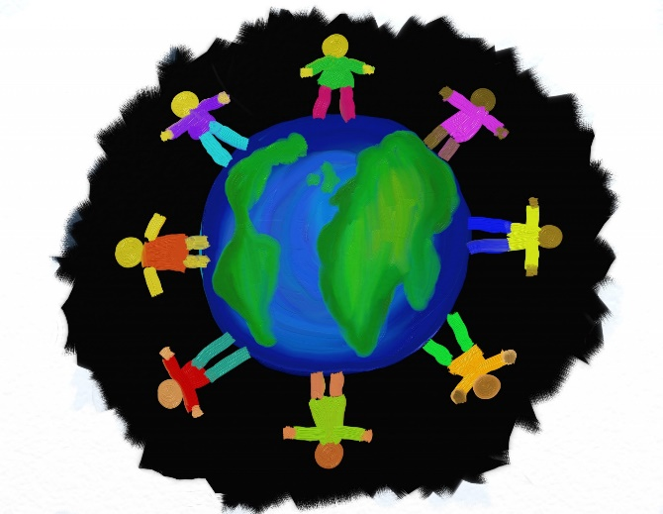**Teil 1: Ich glaube an Gott.**

# Was denken Menschen in einer globalisierten Welt über Gott?

Verschiedene Menschen haben ganz unterschiedliche Vorstellungen von Gott. Viele Menschen in der westlichen Welt sind nicht sehr religiös geprägt. Der überwiegende Teil der Menschheit dagegen ist tief religiös in seinem Empfinden, aber wie sie sich Gott vorstellen, kann sehr unterschiedlich sein. Die folgenden Beispiele sollen das illustrieren.

• *Gleichgültige Europäer:innen* leben mit der Einstellung: Gott interessiert mich nicht, aber anderen hilft der Glaube vielleicht.

• *Muslime:innen* haben das Glaubensbekenntnis: „Es gibt keinen Gott außer Allah und Mohammed ist sein Prophet.“

• Für *Hindus* zeigt sich das Göttliche in ganz verschiedenen heiligen Gestalten wie Shiva, Vishnu oder vielen anderen.

• *Atheist:innen* behaupten: Gott ist eine Erfindung von Menschen.

• Im *Buddhismus* geht es nicht um den Glauben an einen Gott, sondern darum, sein Leben in Einklang mit göttlichen Prinzipien zu bringen.

• *Schamanismus*: Schaman:innen stellen als religiöse Vermittler:innen den Kontakt zu Geistern und Göttern her.

• *Traditionelle Ahnenverehrung*: Die Geister der Verstorbenen (Ahnen) stellen den Kontakt zum Göttlichen her.

• Die *christliche Sicht* im Folgenden dargestellt.

# Gesprächszeit an den Tischen:

Welchen Gedanken über Gott sind Sie bisher begegnet?

# Wichtige christliche Aussagen über Gott

Bei den christlichen Aussagen über Gott orientieren wir uns am Glaubensbekenntnis von Nicäa und am apostolischen Glaubensbekenntnis. Beide sind in den christlichen Kirchen weltweit anerkannte Zusammenfassungen der wichtigsten Aussagen der Bibel. Sie sind schon vor über 1500 Jahren formuliert worden.

Das Apostolische Glaubensbekenntnis sagt über Gott:

„Ich glaube an Gott den Vater, den Allmächtigen, den Schöpfer des Himmels und der Erde.“

Das Glaubensbekenntnis von Nicäa-Konstantinopel sagt über Gott:

„Wir glauben an den einen Gott, den Vater, den Allmächtigen, der alles geschaffen hat, Himmel und Erde, die sichtbare und die unsichtbare Welt.“

**Was bedeuten die einzelnen Aussagen?**

## Ich glaube an Gott den Vater:

Jesus stellt uns im „Gleichnis von den verlorenen Söhnen“ ein Bild von Gott vor Augen: Gott ist wie der Vater im Gleichnis. Die Aussage, dass man Gott wie einem guten Vater („Papa“) vertrauen kann, ist einzigartig in der Welt der Religionen.

***Jesus erzählte****:* *»Ein Mann hatte zwei Söhne. Der jüngere sagte: Vater, gib mir den Teil der Erbschaft, der mir zusteht! Da teilte der Vater seinen Besitz unter die beiden auf. Nach ein paar Tagen machte der jüngere Sohn seinen ganzen Anteil zu Geld und zog weit weg in die Fremde. Dort lebte er in Saus und Braus und verjubelte alles. Als er nichts mehr hatte, brach in jenem Land eine große Hungersnot aus; da ging es ihm schlecht. Er hängte sich an einen Bürger des Landes, der schickte ihn aufs Feld zum Schweinehüten. Er war so hungrig, dass er auch mit dem Schweinefutter zufrieden gewesen wäre; aber er bekam nichts davon. Endlich ging er in sich und sagte: Mein Vater hat so viele Arbeiter, die bekommen alle mehr, als sie essen können, und ich komme hier um vor Hunger. Ich will zu meinem Vater gehen und zu ihm sagen: Vater, ich bin vor Gott und vor dir schuldig geworden; ich bin es nicht mehr wert, dein Sohn zu sein. Nimm mich als einen deiner Arbeiter in Dienst! So machte er sich auf den Weg zu seinem Vater. Er war noch ein gutes Stück vom Haus entfernt, da sah ihn schon sein Vater kommen, und das Mitleid ergriff ihn. Er lief ihm entgegen, fiel ihm um den Hals und überhäufte ihn mit Küssen. Vater, sagte der Sohn, ich bin vor Gott und vor dir schuldig geworden, ich bin es nicht mehr wert, dein Sohn zu sein! Aber der Vater rief seinen Dienern zu: Schnell, holt die besten Kleider für ihn, steckt ihm einen Ring an den Finger und bringt ihm Schuhe! Holt das Mastkalb und schlachtet es! Wir wollen ein Fest feiern und uns freuen! Denn mein Sohn hier war tot, jetzt lebt er wieder. Er war verloren, jetzt ist er wieder gefunden. Und sie begannen zu feiern. (Lukasevangelium, Kapitel 15,* [*11*](http://www.bibleserver.com/act.php?text_ref=42015011)*-24, Gute Nachricht)*

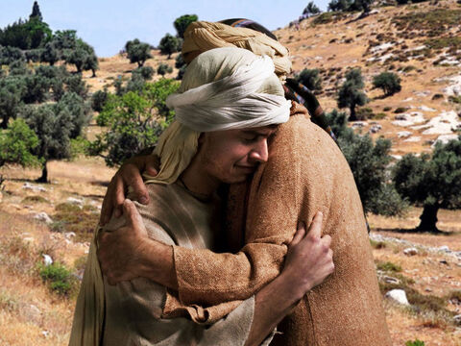

[www.freebibleimages.org](http://www.freebibleimages.org)

## Ich glaube an Gott den Allmächtigen:

Die Welt, in der wir leben, ist nicht alles. Sie ist umgeben von der Wirklichkeit Gottes. Er ist mehr und größer als alles, was wir uns vorstellen können. Diese Überzeugung teilen Christ:innen mit Gläubigen in anderen Religionen.

**Die Bibel:** *Ach, Herr HERR, siehe, du hast Himmel und Erde gemacht durch deine große Kraft und durch deinen ausgereckten Arm, und es ist kein Ding vor dir unmöglich. (Jeremia 32,17, Luther 2017)*

## Ich glaube an Gott den Schöpfer:

Die Erde und der Kosmos sind nicht durch Zufall entstanden. Sie sind Gottes gute Schöpfung. Daraus ergibt sich für Christ:innen die Herausforderung, sie zu bewahren und zu erhalten. Auch diese Überzeugung findet sich in vielen anderen Religionen.

**Die Bibel**:*Am Anfang schuf Gott Himmel und Erde. Und die Erde war wüst und leer, und Finsternis lag auf der Tiefe; und der Geist Gottes schwebte über dem Wasser. Und Gott sprach: Es werde Licht! Und es ward Licht. Und Gott sah, dass das Licht gut war. Da schied Gott das Licht von der Finsternis und nannte das Licht Tag und die Finsternis Nacht. Da ward aus Abend und Morgen der erste Tag. (…) Und Gott sprach: Lasset uns Menschen machen, ein Bild, das uns gleich sei, die da herrschen über die Fische im Meer und über die Vögel unter dem Himmel und über das Vieh und über die ganze Erde und über alles Gewürm, das auf Erden kriecht. Und Gott schuf den Menschen zu seinem Bilde, zum Bilde Gottes schuf er ihn; und schuf sie als Mann und Frau (1. Buch Mose 1,1-5 + 26-27, Luther 2017)*

**Gott mit den Augen der anderen sehen**

Menschen in unterschiedlichen Teilen der Welt betonen bestimmte Aussagen der Bibel auf verschiedene Weise. So ist vielen Christ:innen in Europa die Erde als Gottes Schöpfung besonders wichtig. Darum setzen sie sich für „Frieden und Gerechtigkeit und die Bewahrung der Schöpfung“ ein. Christ:innen in anderen Teilen der Welt betonen besonders stark, dass Menschen ohne Kontakt zu Gott verloren sind – wie der Sohn im Gleichnis. Wer wieder eine Verbindung zu Gott findet, ist gerettet. Darüber hinaus gibt es in der weltweiten Gemeinschaft der Christ:innen noch weitere Fragen, die unterschiedlich beurteilt werden. Es lohnt sich, auch hier miteinander in den Austausch zu kommen und zu lernen “mit den Augen der anderen zu sehen“.

© ELM Hermannsburg

# Gesprächszeit an den Tischen:

* Was ist Ihnen im Blick auf Gott wichtig?
* Was verstehen Sie nicht?
* Wo regt sich bei Ihnen Widerspruch?

# Wie erleben Menschen Gott im Alltag?

Menschen erleben Gott auf unterschiedliche Weise in ihrem Leben, zum Beispiel, wenn

* ihnen der Gedanke an Gott keine Ruhe lässt.
* sie etwas „Wunderbares“ wie Hilfe in der Not oder Besserung bei einer Krankheit erleben.
* sie im Gespräch mit einem gläubigen Menschen etwas hören, das sie fasziniert.
* sie eine besondere Stimmung im Gottesdienst innerlich berührt.
* ein Gedanke aus einer Predigt ihnen „innere Gewissheit“ schenkt.
* wenn Gott ihnen Worte der Bibel wichtig macht.

Die Erfahrung von **Begum Bilquis Sheikh** ist ein eindrückliches Beispiel dafür. Ihre Geschichte ist in ihrem Buch „I dared to call him Father“ (deutsch: „Ich traute mich, ihn Vater zu nennen“) beschrieben. Sie ist ursprünglich in Pakistan in einer muslimischen Familie und Tradition groß geworden. Auf verschiedene Weise hat Gott sich ihr als Vater offenbart. Als sie ihren Enkel in ein Krankenhaus brachte, sagte eine Nonne zu ihr, dass sie zu Gott als Vater beten solle. Das war für sie schockierend neu, aber sie tat es trotzdem und es half ihr weiter. Daraufhin machte sie sich auf die Suche, wie und wer Gott wirklich ist. Durch Träume und beim Lesen der Bibel hat sie die Erfahrung gemacht, dass Gott wie ein Vater zu ihr spricht. Die deutsche Ausgebe des Buches hat den Titel: „Allah mein Vater?“

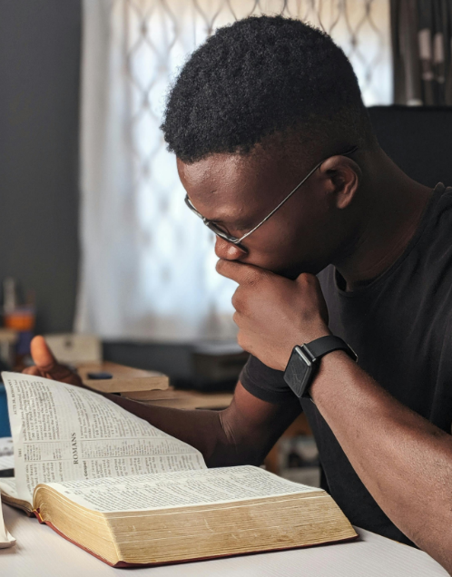Für Christ:innen hat die **Bibel** bei Erfahrungen mit Gott eine besondere Bedeutung.

Man kann…

* die Bibel von vorn bis hinten durchlesen oder anhand eines Bibelleseplan zuerst die besonders wichtigen Teile kennen lernen.
* sich Sätze, die einen berühren, aufschreiben und sie auswendig lernen.
* mit einem Andachtsbuch täglich einen Abschnitt aus der Bibel lesen.
* in einer Bibel-App oder im „Losungsbuch“ für jeden Tag einzelne Verse für den Tag lesen und darüber tiefer nachdenken.
* mit anderen zusammen die Bibel lesen und darüber sprechen.

# Fragen zum persönlichen Nachdenken:

* Welche Erfahrungen mit Gott haben Sie bisher gemacht?
* Was wünschen Sie sich für die Zukunft?

# Gemeinsamer Abschluss:

Haben Sie noch Fragen zum Thema?